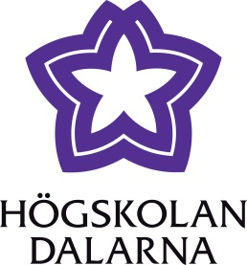

Huvudmannens godkännande av deltagande

Undervisa i modersmål, 7,5 hp
__________________________________________________________________________

Blanketten bifogas ansökan på http://www.du.se/undervisaimodersmal
Här med intygas:
- Att huvudmannen godkänner att nedanstående person deltar i utbildning med start höstterminen 2018
- Att personen är behörig (har kunskaper i svenska eller svenska som andraspråk på gymnasienivå)
Bifoga intyg på detta!
Sökande
Efternamn Förnamn | Personnummer
Adress
Huvudman (Skola/kommun)

Om läraren är anställd av entreprenör ska entreprenörens namn anges

Vald utbildning
Anmälningskod | Kursens namn och lärosäte Antal hp
 | Undervisa i modersmål 7,5 hp

Underskrift av skolhuvudman
Datum | På huvudmannens vägnar
 | Namnförtydligande och titel

Personuppgifter behandlas i enlighet med PUL

